Fişă de lucru /VIII A/
- Alegeţi varianta corectă:
- Circuitul electric simplu este format din:
- două generatoare, un consummator, un ȋntrerupător şi conductoare;
- un singur generator, doi consumatori, un ȋntrerupător şi conductoare;
- un singur generator, un singur consummator, un ȋntrerupător şi conductoare;
- trei generatoare şi două becuri.
- Unitatea de măsură ȋn S.I. pt. sarcina electrică este:
- coulombul b) amperul c) voltul d) secunda
- Voltmetrul se conectează :
- ȋn serie cu o porţiune de circuit b) ȋn paralel cu o porţiune de circuit
- Legea lui Ohm pt. ȋntregul circuit este data de formula:
- $I= \frac{E}{R+r}$ b) $I= \frac{U}{R}$ c) $P=\frac{U}{R}$
- Pt. stabilirea semnelor termenilor celor două sume algebrice (teorema a II-a a lui Kirchhoff), se alege un sens de referinţă ȋn:
- nodul respectiv b) exteriorul circuitului c) ochiul respective
- În gruparea ȋn serie , rezistoarele sunt parcurse de:
- aceeaşi tensiune b) acelaşi curent c) curenţi diferiţi d) curenţi foarte mari
- O aplicaţie a efectului chimic al curentului electric este:
a) becul electric b) maşina de spălat c) galvanoplastia d) fierul de călcat.

- Precizaţi numele fiecărui instrument de măsură:

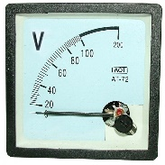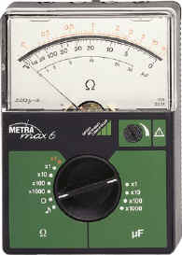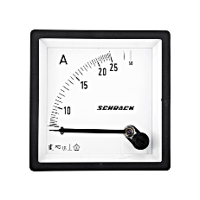

- ………….. b) ………….. c) ………………..

- Tasaţi cu săgeţi de la coloana A (mărimi fizice) la coloana B ( unităti de măsură ȋn S.I.) corespondentul corect:

- Inducţia câmpului magnetic a) 𝛺
- Fluxul magnetic b) A
- Tensiunea electrică c) J
- Rezistenţa electrică d) Wb
- Puterea electrică e) V
- Energia electrică f) T
- Intensitatea curentului electric g) W
- Completaţi spaţiile libere:
- Modificarea unei substanţe din punct de vedere chimic sub acţiunea unui current electric se numeşte……………………………………..
- ……………………. reprezintă substanţa aflată ȋntr-o disociaţie electrolitică.
- Porţiunea de reţea cuprinsă ȋntre două noduri consecutive reprezintă …………….
………………………..
- Suma intensităţilor curenţilor electrici care intră ȋntr-un nod de reţea este egală cu suma intensităţilor …………………........................... care …………din nod.
- Unitatea de măsură ȋn S.I. a forţei electromagnetice se numeşte………………..

- Rezolvaţi următoarele aplicaţii:
- O baterie are tensiunea electromotoare de 32 V, iar la bornele ei se leagă un rezistor de rezistenţă R. Tensiunea la bornele rezistorului este U = 30 V şi acesta consumă o putere de 6W. Se cere:
- rezistenţa interioară a bateriei;
- rezistenţa R;
- timpul necesar pentru a trece prin circuit o sarcină de 720 C.

- Un conductor rectiliniu de lungime l = 1,2 m ce face un unghi $α=90°$ cu liniile de câmp magnetic uniform de inducţie B = 80mT este supus acţiunii unei forţe electromagnetice de modul F = 144 mN. Calculeazaă intensitatea curentului ce străbate conductorul.

